Лабораторная работа 10

Задание 1.

Основные операции с файламиКлассы:

1. FileManager – отвечает за создание, удаление, копирование, перемещение файлов.

2. FileInfoProvider – получает информацию о файле (размер, дата создания, дата

изменения).

Листинг программы:

using System;

public class Program{

public static void Main() {

FileManager fileManager = new FileManager();

FileInfoProvider fileInfoProvider = new FileInfoProvider();

string filePath = "korenyuk.ev.txt";

string copyPath = "korenyuk_copy.ev.txt";

string movedPath = "new_directory/korenyuk.ev.txt";

string renamedPath = "korenyuk.io.txt";

fileManager.CreateFile(filePath, "Привет, мир!");

Console.WriteLine(File.ReadAllText(filePath));

fileInfoProvider.GetFileInfo(filePath);

fileManager.CopyFile(filePath, copyPath);

Console.WriteLine($"Копия существует: {File.Exists(copyPath)}");

Directory.CreateDirectory(Path.GetDirectoryName(movedPath));

fileManager.MoveFile(filePath, movedPath);

Console.WriteLine($"Файл перемещен: {File.Exists(movedPath)}");

fileManager.RenameFile(movedPath, renamedPath);

Console.WriteLine($"Файл переименован: {File.Exists(renamedPath)}");

try {

fileManager.DeleteFile(renamedPath);

Console.WriteLine($"Файл удален: {File.Exists(renamedPath)}");

}

catch (FileNotFoundException e) {

Console.WriteLine(e.Message);

}

bool areEqual = fileInfoProvider.CompareFilesBySize(filePath, copyPath);

Console.WriteLine($"Файлы равны по размеру: {areEqual}");

fileManager.DeleteFilesByPattern(".", "*.txt");

fileManager.ListFiles(".");

try {

var attributes = fileInfoProvider.GetFileAttributes(filePath);

Console.WriteLine($"Атрибуты файла: {attributes}");

}

catch (FileNotFoundException e) {

Console.WriteLine(e.Message);

}

}

}

Таблица 1.1 – Входные и выходные данные

|  |  |
| --- | --- |
| Входные данные | Выходные данные |
| korenyuk.ev.txt | Привет, мир!  Размер: 21 байт  Дата создания: 27.03.2025 9:29:30  Дата последнего изменения: 27.03.2025 9:29:30  Копия существует: True  Файл перемещен: True  Файл переименован: True  Файл удален: False  Один из файлов не существует.  Файлы равны по размеру: False  .\z1.deps.json  .\z1.dll  .\z1.exe  .\z1.pdb  .\z1.runtimeconfig.json  Файл не найден. |

Анализ результатов:

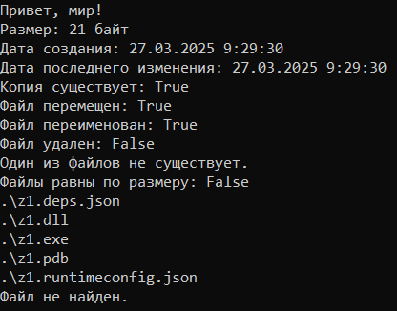

Рисунок 1 – Результат работы программы